1. С помощью текстового редактора Vim создать файл с программой на Python, выводящей текст Hello, world!

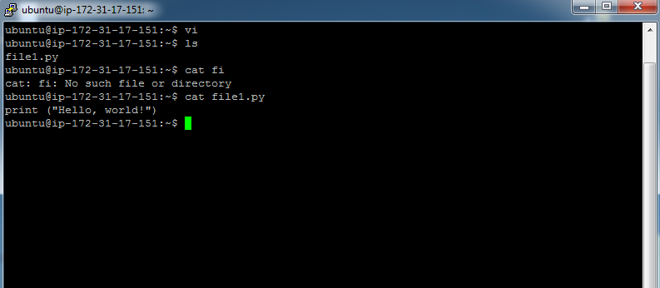

2. Запустить команду, определяющую число строк в файле.

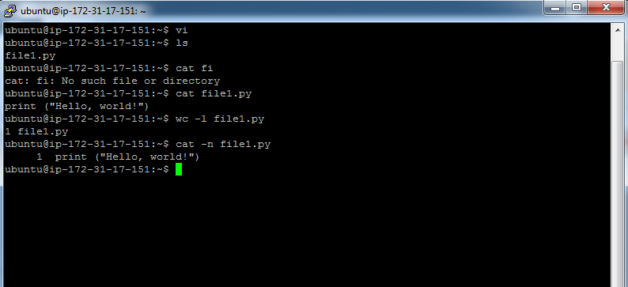

3. Создать еще один файл с командой на Python, выводящей текст Linear regression.

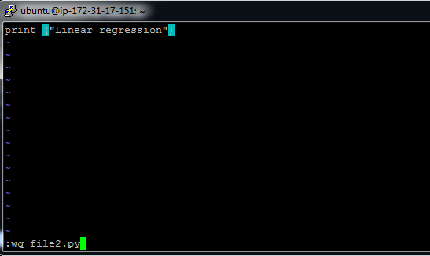

4. Создать пользователя, обладающего возможностью выполнять действия от имени суперпользователя.

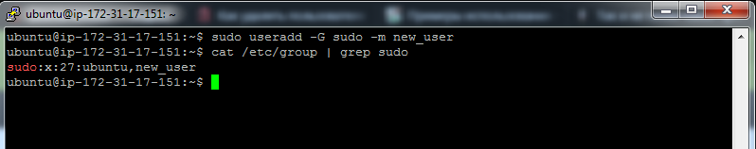

5. * Создать группу developer, несколько пользователей, входящих в эту группу. Создать директорию для совместной работы. Сделать так, чтобы созданные одними пользователями файлы могли изменять другие пользователи этой группы.

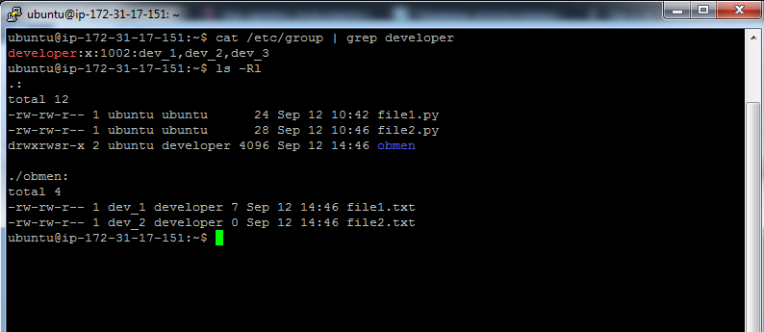

**Пояснения:**

* cоздал группу **developer**
* создал 3 пользователя **dev_1**, **dev_2**, **dev_3** с включением их в группу
* создал папку **obmen**
* чтобы созданные одним пользователем файлы могли изменять другие, входящие в группу **developer** добавил специальный бит **+s** на папку **obmen**

6. * Создать в директории для совместной работы поддиректорию для обмена файлами, но чтобы удалять файлы могли только их создатели.

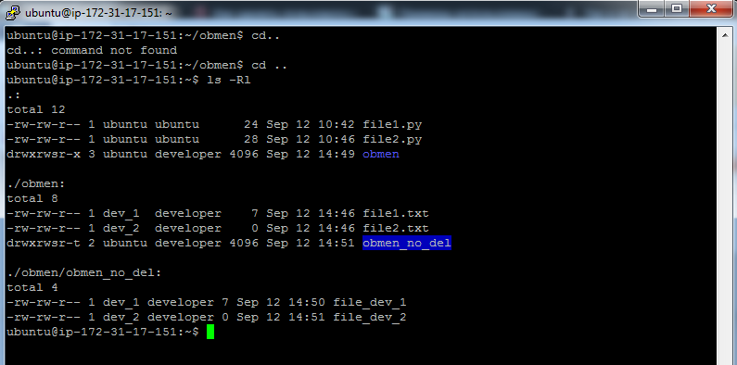

Чтобы в директории удалять файлы могли только их создатели нужно добавить на директорию специальных бит **+t** (папка obmen_no_del)

7. * Создать директорию, в которой есть несколько файлов. Сделать так, чтобы открыть файлы можно только, зная имя файла, а через ls список файлов посмотреть нельзя.

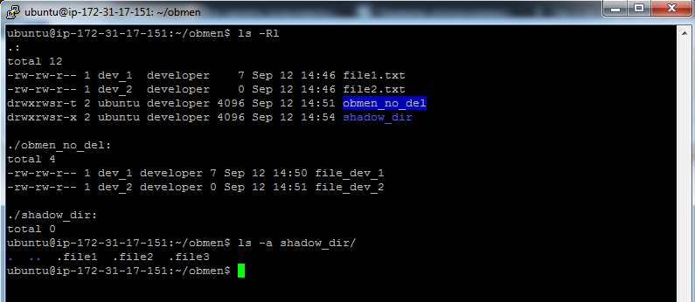

В директории **shadow_dir** создал 3 скрытых файла: **.file1** **.file2** **.file3**

Простым **ls**-ои они не показываюсят, нужно добавлять **-a**